磁控溅射薄膜沉积系统
品牌/厂家 | 沈阳科仪 | 照片 | 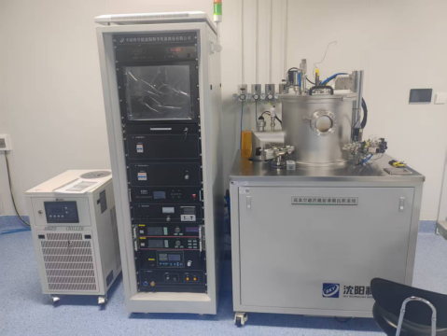
型号 | JGP450
购置时间 | 2023年5月
设备简介 | 可用以沉积各种金属、半导体、绝缘体薄膜，设备目前配备有ITO, Al , W， 高纯硅，GST，FTO，氧化硅等多种靶材，并可实现基底加热。
主要技术指标 | - 溅射室极限真空度：≤6.6x10-5Pa(经烘烤除气后)；  - （洁净真空环境）系统从大气开始抽气：溅射室40分钟≤6.6x10-4 Pa；  - 系统停泵关机12小时后真空度：≤5Pa；可实现直流射频共溅，基底可加热。
收费项目 | 院内 | 院外 | 校外 | 备注
培训费 | 200元/人/次 | 300元/人/次 | 400元/人/次 | 培训通过考核可自行预约使用，培训2次，考核1次
机时费 | 500元/小时 | 800元/小时 | 1000元/小时 | 计费时间间隔为0.5小时
材料费 | 靶材自备，使用现有靶材按照材料价格另行收费
委托加工机时费 | 700元/小时 | 1100元/小时 | 1400元/小时
洁净室耗材费 | 30元/天 | 30元/天 | 30元/天

